温馨提示：
此套题为Word版，请按住Ctrl,滑动鼠标滚轴，调节合适的观看比例，答案解析附后。关闭Word文档返回原板块。
课时自测·当堂达标
1.下列关于氨的叙述中，错误的是( )
A.氨易液化，因此可用作制冷剂
B.氨易溶解于水，因此可用来做喷泉实验
C.氨极易溶解于水，因此氨水比较稳定(不容易分解)
D.氨溶于水显弱碱性，因此可使酚酞试剂变为红色
【解析】选C。氨易液化，常用作制冷剂，A项正确；极易溶于水的气体(如NH₃、HCl等)可做喷泉实验，B项正确；氨水不稳定，受热发生分解反应(NH₃·H₂O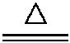
NH₃↑+H₂O)，放出氨气，C项错误；氨水显弱碱性，可使酚酞试剂显红色，D项正确。
2.(2016·福州高一检测)下列方法适合实验室制取氨气的是( )
A.N₂和H₂催化加热制取氨气
B.加热NH₄Cl制取氨气
C.将浓氨水向碱石灰固体上滴加
D.将NH₄Cl稀溶液和NaOH稀溶液混合
【解析】选C。A项适合用于工业生产；B项因为NH₄Cl分解生成的NH₃、HCl遇冷又化合为NH₄Cl，不能制取氨气；D项由于NH₃极易溶于水，不适合制取NH₃。
3.(2016·自贡高一检测)用浓氯化铵溶液处理过的舞台幕布不易着火。其原因是( )
①幕布的着火点升高 ②幕布的质量增加 ③氯化铵分解吸收热量，降低了温度 ④氯化铵分解产生的气体隔绝了空气
A.①② B.①④ C.③④ D.②④
【解析】选C。氯化铵受热分解，分解时吸收热量，同时产生的气体隔绝了空气，故选C。
4.有关氨气的实验较多，下面对这些实验或实验原理的分析中，正确的是( )
A.某同学将收集到的一大试管氨气倒扣在盛满水的烧杯中，充分吸收后试管中还有少量气体，该同学用红色石蕊试纸检验后获知该气体中可能含有氨气
B.氨气的还原性可以解释氨气与氯化氢的反应
C.因氨水中的氨主要以NH₃·H₂O的形式存在，故1 L 1 mol·L⁻¹的氨水中含NH₃·H₂O 1 mol
D.NH₃·H₂O的不稳定性可以解释实验室中用加热浓氨水的方法制取氨气
【解析】选D。氨气极易溶于水，常温下1体积的水能溶解700体积的氨气，故A项中剩余气体中不含氨气，该同学的做法多余，A项错误；氨气与氯化氢的反应不是氧化还原反应，B项错误；虽然氨在其水溶液中主要以一水合氨的形式存在，但1 L 1 mol·L⁻¹的氨水中N、NH₃、NH₃·H₂O之和为1 mol，C项错误；NH₃·H₂O不稳定，受热容易分解，放出氨气，加热浓氨水使NH₃·H₂O分解生成氨气，利用了NH₃·H₂O的不稳定性，D项正确。
5.(2016·定西高一检测)已知A是一种金属，B溶液能使酚酞试液变红，且焰色反应呈黄色；D、F相遇会产生白烟。A、B、C、D、E、F间有如图变化关系：
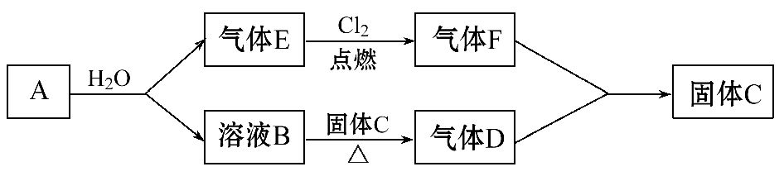
(1)A的名称是________；F的化学式是______________。
(2)B→D反应的化学方程式为______________。
(3)F+D→C反应的化学方程式为______________。
(4)F在空气中遇水蒸气产生白雾现象，这白雾实际上是_________________。
【解析】A是一种金属，该金属能和水反应生成溶液B和气体E，溶液B能使酚酞试液变红，说明B是碱，焰色反应呈黄色，说明含有钠元素，所以B是NaOH，根据元素守恒知A是Na，E是H₂；氢气在氯气中燃烧生成HCl，则F是HCl，氢氧化钠溶液和C反应生成D，D、F相遇会产生白烟，氯化氢和氨气反应生成白烟氯化铵，则D是NH₃，C是NH₄Cl。(1)根据上面的分析可知，A的名称为钠；F的化学式为HCl。(2)在加热条件下，氯化铵和氢氧化钠反应生成氯化钠、氨气和水，反应方程式为NaOH+NH₄ClNaCl+NH₃↑+H₂O。(3)F+D→C为氨气遇氯化氢生成氯化铵的反应，反应的化学方程式为NH₃+HClNH₄Cl。(4)HCl极易溶于水生成盐酸，所以氯化氢在空气中遇水蒸气生成盐酸小液滴而产生白雾。
答案：(1)钠 HCl
(2)NaOH+NH₄ClNaCl+NH₃↑+H₂O
(3)NH₃+HClNH₄Cl
(4)盐酸小液滴
【补偿训练】
氨在人类的生产和生活中有着广泛的应用。某化学兴趣小组利用图一装置探究氨气的有关性质。
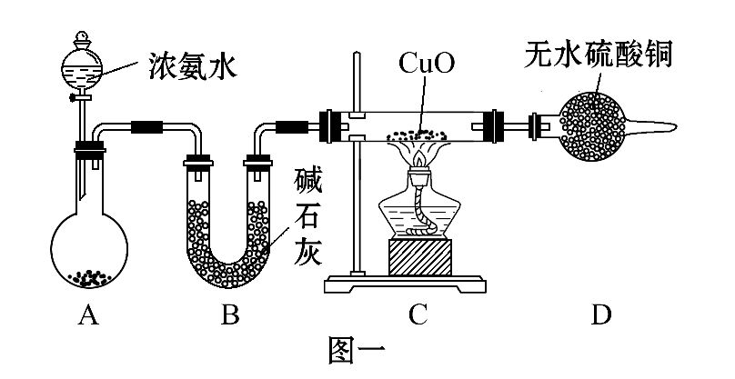
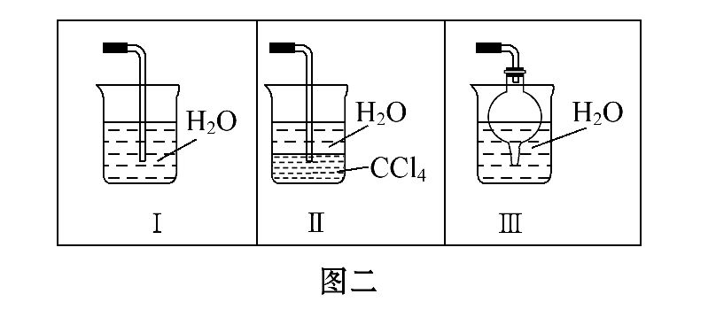
(1)装置A中烧瓶内试剂可选用________(填序号)。B的作用是________。
a.碱石灰 b.生石灰
c.浓硫酸 d.烧碱溶液
(2)连接好装置并检验装置的气密性后，装入药品，然后应先________(填序号)。
Ⅰ.打开旋塞逐滴向圆底烧瓶中加入氨水
Ⅱ.加热装置C
(3)实验中观察到C中CuO粉末变红，D中无水硫酸铜变蓝，并收集到一种单质气体，则该反应相关化学方程式为________________________。该反应证明氨气具有________性。
(4)该实验缺少尾气吸收装置，图二中能用来吸收尾气的装置是__________(填装置序号)。
(5)氨气极易溶于水，若标准状况下，将2.24 L的氨气溶于水配成1 L溶液，所得溶液的物质的量浓度为________mol·L⁻¹。
【解析】(1)装置A是制备氨气的发生装置，浓氨水滴入固体碱石灰或氧化钙或固体氢氧化钠都可以生成氨气，浓硫酸和氨气发生反应，氨气易溶于烧碱溶液，不选择浓硫酸、氢氧化钠溶液制备氨气，所以装置A中试剂为a.碱石灰，b.生石灰；B装置中的碱石灰的作用是吸收水蒸气，干燥氨气。
(2)连接好装置并检验装置的气密性后，装入药品，打开旋塞逐滴向圆底烧瓶中加入氨水发生反应生成氨气。
(3)实验中观察到C中CuO粉末变红证明生成铜，D中无水硫酸铜变蓝证明生成水，还收集到一种单质气体，依据氧化还原反应分析，氧化铜氧化氨气为氮气，氧化铜被还原为铜，反应的化学方程式为3CuO+2NH₃3Cu+N₂+3H₂O；氮元素化合价升高为0价，作还原剂具有还原性。
(4)氨气极易溶于水，尾气吸收需要防止倒吸，图二中能用来吸收尾气的装置是Ⅱ、Ⅲ，装置Ⅰ易发生倒吸。
(5)氨气极易溶于水，若标准状况下，将2.24 L的氨气溶于水配成1 L溶液，溶质氨气物质的量为0.1 mol，所得溶液的物质的量浓度=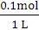=0.1 mol·L⁻¹。
答案：(1)ab 吸收水蒸气干燥氨气 (2)Ⅰ
(3)3CuO+2NH₃3Cu+N₂+3H₂O 还原
(4)Ⅱ、Ⅲ (5)0.1
关闭Word文档返回原板块

